Практическая работа №2. Странцев Максим Игоревич БАСО-03-20

Задание 1.

1.1. Анализ ICMP пакета: мой ip адрес 192.168.1.64

1.2. Длина ip адреса 4 бит. 20 байт поле данных

1.3. TTL = 14

Задание 2 анализ узлов в ГИС «Интернет» узлов, использующих протокол http.

2.1. Найденный ресурс: форум игрового портала gamebomb.ru

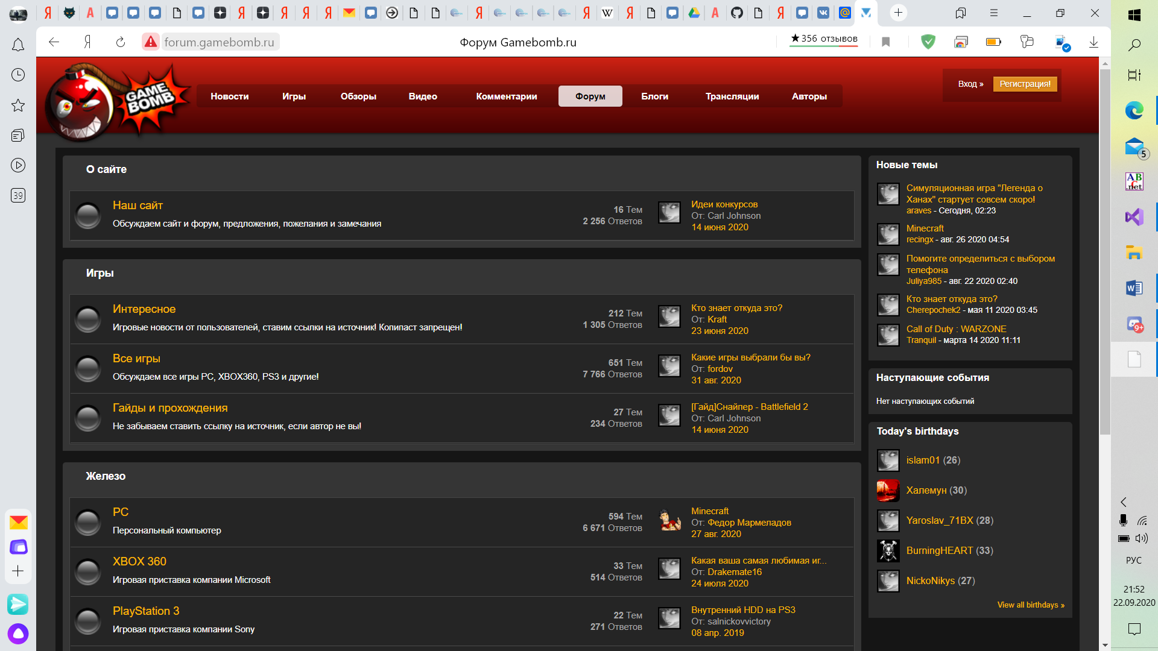

2.2 Изучение трафика форума во время регистрации нового пользователя: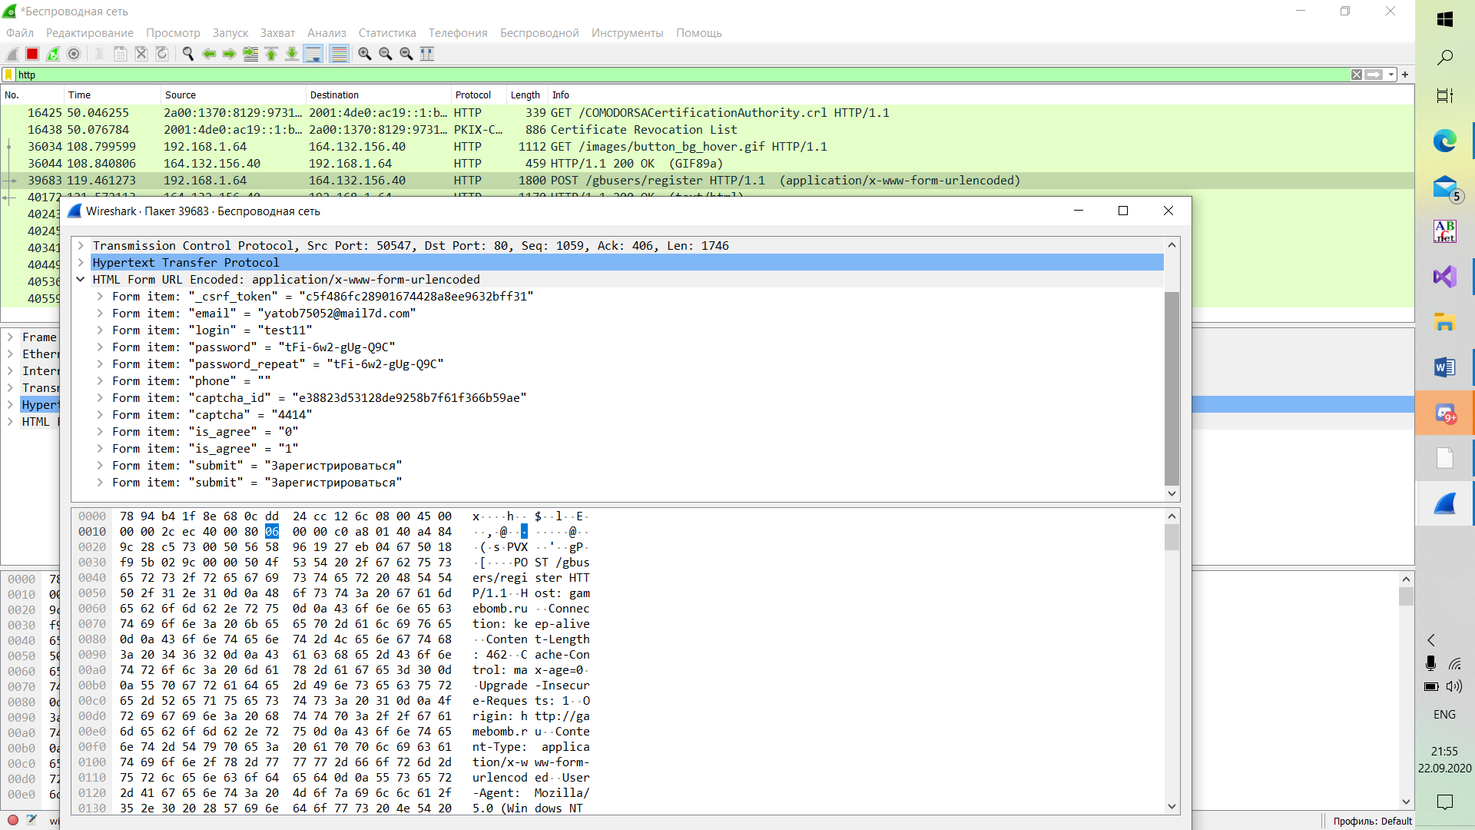Ip адрес ресурса 164.132.156.40

DNS проверка

